- 設計者姓名及聯絡電話
學生姓名：陳威仲、高亮家
聯絡電話：0900-617-695、0933-780-296

- 專題名稱
中文專題名稱：可擴充之高能效後量子密碼處理器
英文專題名稱：Scalable and Energy-Efficient Post-Quantum Cryptography Processor
- 最近三次下線紀錄
下線梯次與晶片編號 | 專題名稱 | 量測結果
無 | 無 | 無

- 全新設計或改版說明
此案件為設計者全新設計。

- 相關研究發展現況
隨著量子計算技術的快速發展，傳統公鑰密碼系統面臨前所未有的安全挑戰。現行廣泛使用之 RSA 與橢圓曲線密碼系統（ECC）分別建立於整數分解與離散對數問題之計算困難性上，然而 Shor 於 1994 年提出之量子演算法已證明，在理想量子電腦模型下，上述問題可於多項式時間內被有效求解[1]。儘管目前尚未出現具備大規模容錯能力的量子電腦，但基於「harvest now, decrypt later」之風險考量，全球密碼學界與產業界已積極推動後量子密碼（Post-Quantum Cryptography, PQC）之研究與標準化進程。
後量子密碼旨在設計在量子計算模型下仍具計算安全性的公鑰演算法，其安全性不再依賴整數分解或離散對數問題，而轉向其他被認為難以被量子演算法有效破解之數學困難問題。目前主要研究方向包括格基密碼（lattice-based cryptography）、代碼基密碼（code-based cryptography）、多變數多項式密碼（multivariate cryptography）以及雜湊基簽章機制等[2]。其中，格基密碼因具備良好的安全性理論基礎、相對優異的運算效率以及較佳之參數彈性，已成為目前主流研究與標準化之核心方向。
美國國家標準與技術研究院（NIST）自 2016 年啟動 PQC 標準化計畫，經過多輪公開競賽與安全審查後，最終於 2024 年正式發布首批標準，其中包括 ML-KEM（Module-Lattice-based Key Encapsulation Mechanism）與 ML-DSA（Module-Lattice-based Digital Signature Algorithm）[3]。ML-KEM 之前身為 Kyber，主要用於金鑰封裝；ML-DSA 之前身為 Dilithium，主要用於數位簽章。兩者皆建立於 Module-LWE 與 Module-SIS 等格基困難問題之上，並大量使用多項式模運算與數論轉換（Number Theoretic Transform, NTT）以加速多項式乘法。因此，在實務實作中，NTT 計算、模數乘法與記憶體存取架構設計成為影響整體效能與資源消耗之關鍵因素。
隨著標準確立，針對 ML-KEM 與 ML-DSA 之硬體加速設計亦逐漸成為研究重點。已有研究提出可支援多種後量子密碼演算法之通用型硬體架構，亦有專門針對特定標準演算法所設計之專用實作平台，顯示相關硬體實現已具備一定成熟度。然而，在兼顧標準相容性與實務部署需求之情境下，如何在有限硬體資源條件下有效整合多項核心運算模組，並達成合理之效能與面積配置，仍具研究價值。
綜上所述，本研究旨在提出一種可同時支援 ML-KEM 與 ML-DSA 之硬體架構設計，透過模組化規劃與運算資源共享策略，在確保標準相容性的前提下提升整體硬體利用效率，為後量子密碼於嵌入式系統與實務應用場景之部署提供具可行性之架構方案。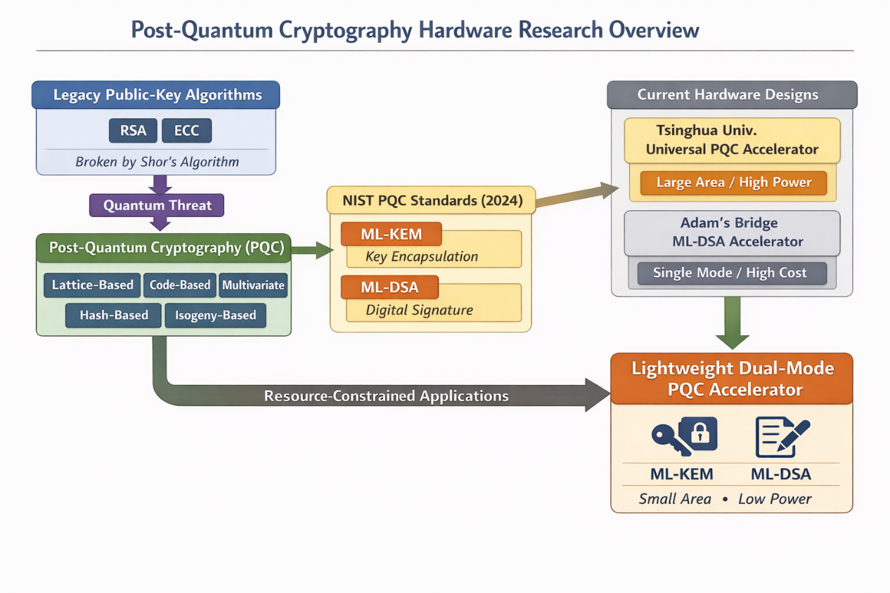
圖一、PQC相關發展簡介

[5.1] 演算法選定與共同背景
近年來，隨著量子計算技術的快速發展，傳統基於整數分解與離散對數問題的公開金鑰密碼系統面臨潛在威脅，因此後量子密碼學（Post-Quantum Cryptography, PQC）逐漸成為密碼標準化與硬體實作研究的核心方向。National Institute of Standards and Technology（NIST）於其後量子密碼標準化計畫中，正式選定多種演算法作為未來安全通訊的基礎，其中模組化格基（module-lattice-based）體系因兼具安全性與實作效率而受到高度重視。在最新發布的標準中，ML-KEM與ML-DSA分別對應於金鑰封裝機制與數位簽章機制，成為實際部署層面最具代表性的兩種格基演算法。
ML-KEM 主要用於建立雙方共享的對稱金鑰，其核心功能為 encapsulation 與 decapsulation，適用於安全通訊協定中的金鑰交換流程；ML-DSA 則提供數位簽章與驗章功能，用於身份驗證與訊息完整性保護。儘管兩者在應用層面分屬不同密碼原語，其底層運算結構卻高度相似，皆建立於多項式環上的模運算、向量與矩陣乘法，以及基於雜湊函數的隨機取樣機制。兩者皆大量使用數論轉換（Number Theoretic Transform, NTT）以加速多項式乘法，並依賴擴展輸出函數（如 SHAKE 類型）進行雜湊與取樣操作。因此，在硬體設計層面上，兩種演算法具有可觀的運算共通性。
基於上述背景，本研究選擇 ML-KEM 與 ML-DSA 作為目標演算法，一方面回應國際標準化趨勢，另一方面著眼於兩者在運算基元上的高度重疊性，使得共用處理單元（Processing Elements）、雜湊引擎與記憶體架構成為可行設計方向。然而，兩者在控制流程與部分運算細節上仍存在差異，例如簽章過程中的 rejection sampling 與界限檢查機制等，亦對硬體控制與資料排程提出額外挑戰。故在後續章節中，將分別說明兩種演算法之流程與計算特性，並進一步分析其對硬體架構設計之影響。
[5.2.1] ML-KEM 之設計概念與資料表示
ML-KEM 為一種基於模組化格基問題之金鑰封裝機制，其主要用途為建立雙方共享的對稱金鑰。演算法的核心資料型態為定義於有限模數下之多項式向量與矩陣。每一個多項式可視為固定長度的整數係數陣列，所有運算皆在模 q 的條件下進行。
在金鑰生成階段，系統會產生小幅度隨機多項式作為私鑰，並透過矩陣與向量之多項式乘加運算生成對應的公鑰。封裝（encapsulation）過程中，發送端基於接收方公鑰與隨機取樣之多項式向量，進行多項式矩陣乘法與誤差加法，產生密文並同時導出共享金鑰；解封裝（decapsulation）則利用私鑰重建運算結果並驗證其一致性。
由運算特性觀察可知，ML-KEM 的計算量主要集中於大量的多項式乘法與模加運算。為降低計算複雜度，演算法通常將多項式轉換至數論轉換（NTT）域進行乘法，再轉回時域表示。此外，隨機多項式之生成與金鑰導出過程依賴雜湊函數與擴展輸出函數（XOF），因此雜湊運算亦為關鍵運算模組之一。
整體而言，ML-KEM 可視為由三類主要運算所構成：多項式模運算、NTT/INTT 轉換，以及基於雜湊之取樣與金鑰導出。此種運算結構對硬體設計具有高度規律性，亦為後續共用運算核心設計之基礎。
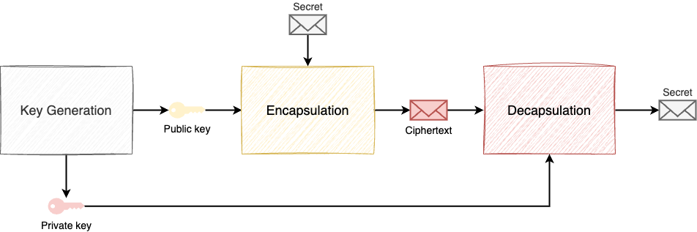
圖?、ML-KEM工作流程示意圖
[5.2.2] ML-KEM 之運算流程與計算熱點分析
從整體流程觀察，ML-KEM 可分為 Key Generation、Encapsulation 與 Decapsulation 三個主要階段。三者在功能上有所區別，但在計算結構上具有高度相似性，皆圍繞多項式向量乘法與模運算展開。
在 Key Generation 階段，系統首先透過雜湊函數生成隨機種子，並基於該種子展開公開矩陣與誤差多項式。接著進行多項式矩陣與向量之乘加運算以產生公鑰。此階段的主要計算量集中於多項式乘法與模加操作，而雜湊運算則負責生成矩陣元素與隨機誤差來源。
Encapsulation 階段的計算結構與金鑰生成類似。發送端根據接收方公鑰，重新取樣一組隨機多項式向量，並進行多項式矩陣乘法與向量內積運算以產生密文。此處同樣包含大量多項式乘法與加法操作。由於多項式乘法為整體計算瓶頸，實作上通常將多項式轉換至 NTT 域進行逐點乘法，再透過反轉換回到時域表示，以降低時間複雜度。除了多項式運算外，封裝流程亦包含金鑰導出所需之雜湊運算。
Decapsulation 階段則利用私鑰對密文進行重建計算，並比較還原結果與密文內容以確認其一致性。此過程同樣涉及向量乘法與模減操作，但計算結構較為固定且規律。
綜合三個階段可觀察到，ML-KEM 的計算熱點主要集中於以下兩類運算：其一為多項式乘法與模加減運算，其二為基於雜湊函數的取樣與金鑰導出操作。其中，多項式乘法占據絕大多數算術運算量，並決定了處理單元的吞吐量需求；雜湊與取樣則決定了系統對雜湊引擎與資料通路頻寬之要求。因此，在硬體設計上，運算核心通常需針對模乘與 NTT 轉換進行優化，同時配置專用之雜湊引擎以支援隨機取樣與金鑰導出流程。這些特性亦為後續架構設計之主要依據。
[5.3.1] ML-DSA 之設計概念與資料表示
ML-DSA 為一種基於模組化格基問題之數位簽章演算法，其用途為提供訊息完整性與身份驗證功能。與 ML-KEM 類似，ML-DSA 的核心運算亦建立於有限模數下之多項式向量與矩陣結構之上。所有資料皆可視為固定長度之多項式向量，其係數在模 q 的範圍內運算，並大量使用多項式乘加與模運算作為基本算術單元。
在 Key Generation 階段，系統生成一組小幅度多項式向量作為私鑰，並透過多項式矩陣乘法產生對應的公鑰。此部分與 ML-KEM 在運算結構上高度相似，皆以向量-矩陣多項式乘法為核心，並依賴雜湊函數生成所需之隨機種子與多項式元素。
然而在簽章（Sign）與驗章（Verify）流程中，ML-DSA 顯現出與 ML-KEM 不同的運算特性。簽章過程中，系統首先取樣隨機多項式向量並計算暫時性結果，接著透過雜湊產生 challenge 值，再根據 challenge 對私鑰進行線性組合，形成最終簽章結果。為確保安全性與統計性質，簽章過程包含條件判斷與界限檢查機制；若結果不符合規範，則需重新取樣並重複部分計算流程。此種 rejection sampling 機制使得控制流程呈現迴圈特性，與 ML-KEM 相對固定且規律的流程形成對比。
在資料表示方面，ML-DSA 同樣使用 NTT 轉換以加速多項式乘法，並依賴雜湊函數產生隨機性與 challenge 值。此外，簽章過程中還涉及特定形式的多項式分解與界限檢查操作，以確保簽章向量之係數符合規範範圍。這些額外步驟雖然不如多項式乘法在算術量上龐大，但對控制邏輯與資料路徑設計具有重要影響。
ML-DSA 在算術基元層面與 ML-KEM 具有高度重疊，包括多項式模運算、NTT/INTT 轉換以及雜湊與取樣操作；然而，其簽章流程中的條件重試與界限檢查機制，使得控制結構相對複雜，亦對硬體排程與資源共享策略提出額外挑戰。
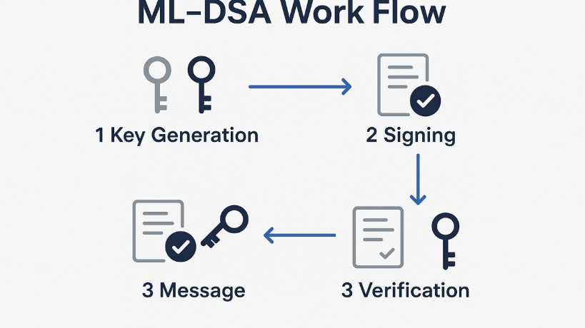
圖?、ML-DSA工作流程示意圖
[5.3.2] ML-DSA 之運算流程與計算熱點分析
ML-DSA 的完整流程可分為 Key Generation、Sign 與 Verify 三個階段。其中，Key Generation 與 ML-KEM 在運算結構上相當接近，主要包含多項式矩陣與向量之乘法，以及模加與雜湊操作，因此其硬體需求與前述金鑰生成階段相似。
Sign 階段為 ML-DSA 計算最為密集且控制結構最複雜之部分。首先，系統取樣隨機多項式向量並進行多項式乘法運算，產生暫時性向量結果。接著透過雜湊函數計算 challenge 值，再根據 challenge 對私鑰與暫時性結果進行線性組合，以形成簽章向量。上述過程中，多項式乘法與模加減運算仍為主要算術負載，因此 NTT/INTT 轉換與模乘單元依然為核心計算資源。
然而，Sign 流程與 ML-KEM 的最大差異在於其 rejection sampling 機制。簽章結果需經過係數界限檢查與特定條件判斷；若不符合規範，則必須重新取樣並重複部分計算步驟。此種迴圈式控制流程導致運算次數並非固定，而是依據隨機取樣結果動態變化。對硬體而言，這意味著資料路徑雖然高度規律，但控制單元需具備重新啟動與狀態回溯能力，且記憶體內容可能需要重複讀寫。
Verify 階段的流程則相對穩定。系統利用公鑰與簽章內容重新計算對應之多項式結果，並與 challenge 進行比對。此過程仍以多項式乘法與模運算為主，但不包含 rejection 迴圈，因此控制結構較為規律。
綜合分析可知，ML-DSA 的計算熱點仍集中於多項式乘法、NTT 轉換以及雜湊運算，與 ML-KEM 具有高度重疊性。然而，其簽章流程中的條件重試機制使得整體執行時間具有變動性，並對控制排程與緩衝資源管理提出額外需求。因此，在設計可同時支援 ML-KEM 與 ML-DSA 的硬體架構時，除了共享算術運算單元外，亦需特別考量控制邏輯的彈性與狀態管理能力。
[5.4] 兩種演算法之共通運算與差異分析
綜合前述分析可知，ML-KEM 與 ML-DSA 雖分別屬於金鑰封裝與數位簽章機制，但在底層運算結構上具有高度共通性。兩者皆建立於模數環上的多項式向量與矩陣運算，並以多項式乘法作為主要計算核心。為提升運算效率，兩種演算法皆採用 NTT 與 INTT 轉換將多項式乘法轉化為逐點乘法，因此模乘、模加減與資料重排操作構成最主要的算術負載。此外，隨機多項式生成、challenge 計算與金鑰導出皆依賴雜湊與擴展輸出函數，因此雜湊引擎亦為兩種演算法共用之關鍵模組。
從硬體觀點而言，上述共通基元使得多項式運算單元、模數算術單元與雜湊引擎具有高度共享潛力。特別是在 NTT 為主要計算瓶頸的情況下，若能設計可重複使用之處理單元陣列與記憶體架構，則可在面積與功耗上取得顯著優勢。兩者在資料結構上的一致性，亦有助於共用記憶體銀行與資料調度機制。
然而，兩種演算法在控制流程上仍存在明顯差異。ML-KEM 之流程相對固定，運算次數與資料流向具有高度規律性；相較之下，ML-DSA 在簽章階段包含 rejection sampling 與界限檢查機制，使得執行次數與控制流程具備動態特性。此種差異意味著，儘管算術單元可高度共享，控制單元與排程機制仍需具備足夠彈性，以支援迴圈重試與條件判斷操作。此外，簽章特有之分解與提示相關運算，亦可能影響資料通路之設計。
因此，若欲實現一套同時支援 ML-KEM 與 ML-DSA 之輕量化硬體架構，設計重點不僅在於算術運算單元之共享與最佳化，更在於控制架構之模組化與可重組性。本研究即基於上述共通性與差異性分析，提出可同時支援兩種後量子演算法之整合式運算核心架構，並在面積與功耗受限之條件下達成高效率實作。

- 研究動機
[6.1] 標準確立與部署壓力
隨著美國國家標準與技術研究院（National Institute of Standards and Technology, NIST）於 2024 年正式發布首批後量子密碼標準，其中包括 ML-KEM 與 ML-DSA，後量子公鑰機制已由研究階段邁入實務部署階段。標準確立意味著相關演算法將逐步整合至通訊協定、作業系統、安全晶片與嵌入式平台中，成為新一代資訊安全基礎建設的重要組成。在既有公鑰密碼體系面臨長期量子威脅的背景下，產業界已開始規劃密碼演算法升級路徑，以降低「harvest now, decrypt later」所帶來的潛在風險。因此，後量子密碼之硬體與系統實作不再僅為理論研究議題，而是具有明確時程與市場需求的工程課題。
在實務部署層面，僅依賴軟體實作往往難以滿足嵌入式系統與低功耗裝置之效能與能耗限制。ML-KEM 與 ML-DSA 皆涉及大量多項式模運算、數論轉換（NTT）與雜湊運算，其計算複雜度與記憶體存取行為遠高於傳統 RSA 或 ECC 軟體實作。在物聯網裝置、邊緣運算節點與安全控制晶片等場景中，若僅以通用處理器執行上述演算法，將可能導致延遲增加、功耗上升，甚至影響即時性需求。因此，透過專用硬體架構以加速核心運算模組，並在有限面積與功耗預算下達成標準相容性，成為推動後量子密碼落地應用之關鍵因素。
PQC 標準的正式發布標誌著後量子密碼技術已進入實際部署前期階段，而如何在資源受限環境中提供高效率且可整合之硬體實現方案，構成當前後量子密碼研究與工程實作之重要動機。
[6.2] 雙演算法整合需求
在實際安全系統架構中，金鑰交換與身分驗證通常為不可分割的兩項核心功能。以安全通訊協定、韌體更新機制與安全啟動流程為例，系統往往需要先透過金鑰封裝機制建立共享密鑰，以確保通訊內容之機密性，並同時透過數位簽章機制驗證資料來源與完整性。因此，ML-KEM 與 ML-DSA 並非彼此獨立之演算法選項，而是在實務應用中相互配合、共同構成完整公鑰基礎架構的重要組件。
若於硬體層面將兩者視為完全獨立之功能模組，分別設計與實作，則可能導致運算單元、記憶體資源與控制邏輯之重複配置。特別是在多項式乘法、模數運算與雜湊核心等關鍵計算模組上，兩種演算法具有高度相似之運算結構與資料流程。若缺乏整合式規劃，則不僅增加晶片面積與功耗負擔，亦降低整體硬體資源利用效率。在資源充裕之高階處理器平台上，此種冗餘設計或許尚可接受；然而在嵌入式系統或安全協同處理器等受限環境中，重複配置所帶來之成本將更加顯著。
因此從系統整合觀點出發，同時支援 ML-KEM 與 ML-DSA 並有效共享其共通運算核心，成為具實務價值之設計方向。如何在確保兩項標準演算法功能完整與相容性的前提下，透過架構層級之模組化設計與資源共享策略提升整體效率，即構成本研究動機之第二層面。
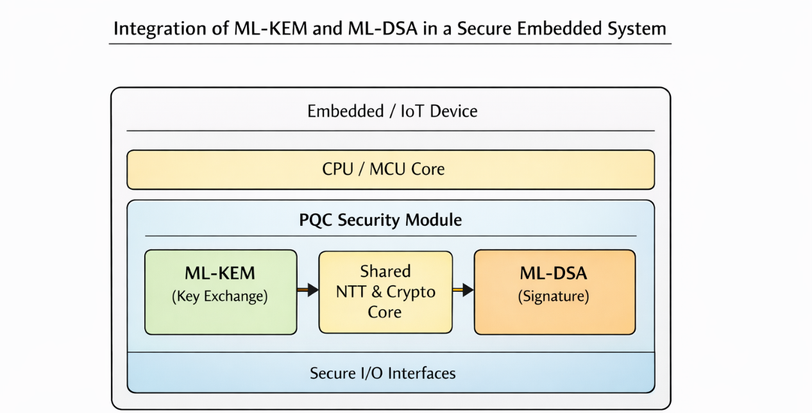
圖?、嵌入式系統中ML-DSA與ML-KEM整合
[6.3] 現有架構設計方向與研究缺口
隨著 ML-KEM 與 ML-DSA 標準確立，學術界與產業界已提出多種後量子密碼硬體實作架構，展現出不同設計取向與優化策略。其中，一類研究強調通用性與多演算法支援能力，例如 Tsinghua University [6]所提出之通用型 PQC 硬體平台，旨在支援多種後量子密碼演算法及不同參數組合。此類架構著重於演算法覆蓋範圍與系統彈性，透過較完整之運算模組與控制設計實現多標準支援，在功能驗證與跨演算法整合層面具有代表性意義。
另一方面，Adam's Bridge 架構[5]則針對 NIST 標準演算法提供具體實作平台，已支援 ML-KEM 與 ML-DSA 兩種核心演算法。然而，其設計主要聚焦於特定安全等級之參數組合，並針對既定設定進行功能實現與效能驗證。此類設計有助於展示標準演算法之完整實作流程與可行性，但在參數彈性與多安全等級支援方面仍屬較為固定之架構規劃。
綜合現有研究可見，通用型架構偏重多演算法與多參數支援能力，而專用型架構則針對特定標準與設定進行優化實作。然在實際嵌入式系統與資源受限平台中，若需同時支援 ML-KEM 與 ML-DSA 並具備合理之參數彈性，如何在避免過度資源配置之情況下進行運算模組共享與架構整合，仍具進一步研究空間。因此，在雙標準共存與面積受限之設計前提下，提出兼具整合性與效率之輕量化硬體架構，成為值得深入探討之課題。
[6.4] 輕量化與資源受限設計需求
隨著後量子密碼標準逐步導入實際系統，應用場景已由高效能伺服器與研究平台，延伸至物聯網裝置、嵌入式系統、安全協同處理器與邊緣運算節點等資源受限環境。在此類平台中，晶片面積、功耗預算與記憶體容量皆受到嚴格限制，設計目標不僅在於功能正確性與標準相容性，更需在有限硬體資源下達成合理效能與能效比。因此，後量子密碼硬體實作之關鍵挑戰，已由「可否實現」轉向「如何有效率地實現」。
ML-KEM 與 ML-DSA 雖基於相似之格基數學問題，但其運算流程仍包含多次 NTT 計算、模數乘法、隨機取樣與雜湊運算等高計算密集模組。若針對兩項演算法分別設計獨立運算核心，或採用較為全面之通用型架構，則可能導致運算單元重複配置、記憶體存取頻寬增加，以及控制邏輯複雜化等問題。在面積與功耗預算受限之晶片設計中，此類冗餘配置將直接影響整體成本與可部署性。
另一方面，嵌入式系統常需兼顧安全模組與其他功能單元之整合，例如處理器核心、周邊介面與加密引擎等。若後量子密碼模組過於龐大，將壓縮其他功能區塊之資源分配空間，降低整體系統設計彈性。因此，如何透過運算核心共享、模組重組與資料流程最佳化策略，降低重複運算與閒置硬體比例，在維持標準相容與功能完整的前提下達成輕量化目標，成為後量子密碼硬體架構設計中之關鍵課題。
基於上述考量，在雙標準共存與資源受限之應用情境下，發展一種兼具整合性與面積效率之輕量化硬體架構，不僅具工程實作價值，亦有助於推動後量子密碼於實際產品中的廣泛部署。
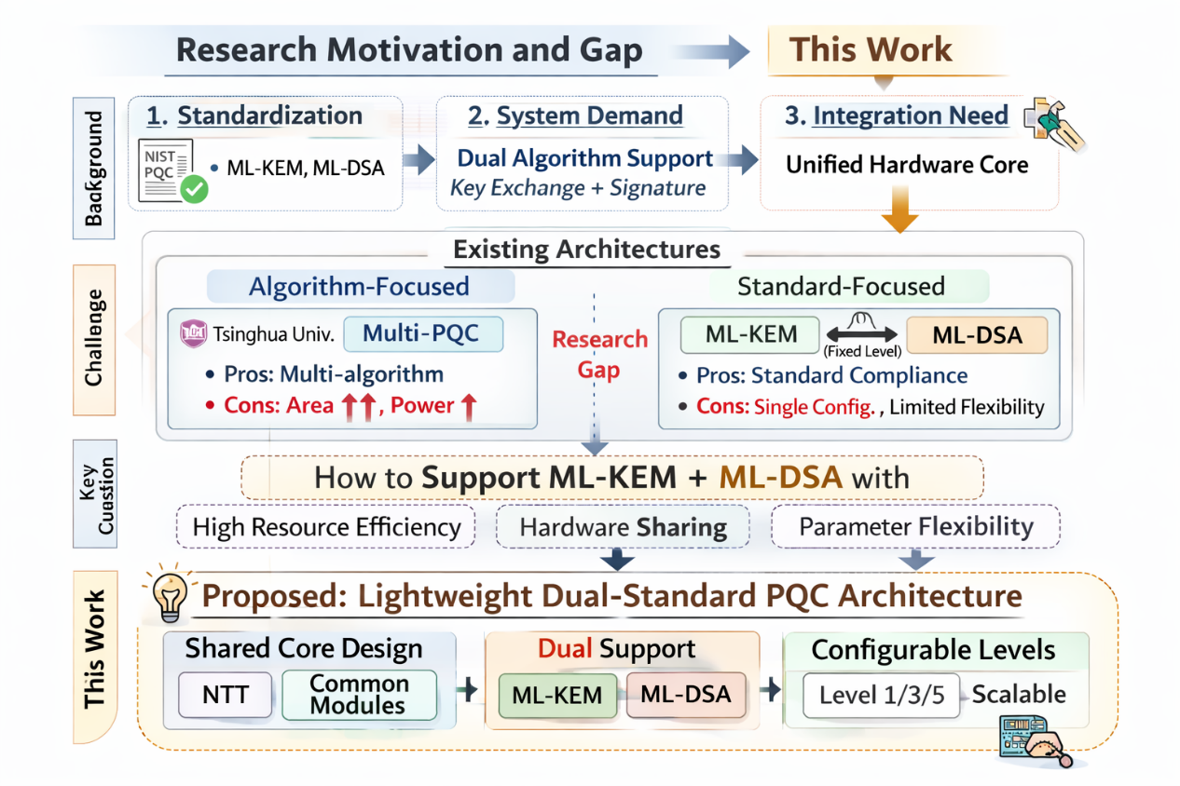
圖?、研究動機概念圖
[6.5] 研究目標與設計方向
綜合前述標準化進程、系統整合需求與資源受限設計挑戰可知，後量子密碼硬體架構之研究焦點，已由單一演算法實作或多標準涵蓋能力，逐步轉向在有限資源條件下實現高效率整合之設計問題。特別是在需同時支援 ML-KEM 與 ML-DSA 之應用情境中，如何避免運算單元重複配置、提升模組共享比例，並在面積與功耗限制下維持合理效能，成為關鍵設計課題。
基於 ML-KEM 與 ML-DSA 在多項式運算、NTT 計算與模數乘法等核心運算上的高度共通性，本研究認為透過架構層級之模組重組與共享化設計，可有效提升硬體資源利用效率。與強調多演算法全面支援之通用型設計，或針對特定參數組合之專用型設計不同，本研究之核心理念在於於雙標準共存前提下，建立一套兼具整合性與輕量化特性之硬體架構。
本研究之目標在於提出一種可同時支援 ML-KEM 與 ML-DSA 之輕量化硬體架構，透過運算核心共享、模組化規劃與資料流最佳化策略，在維持標準相容性與功能完整性之前提下，降低面積開銷並提升整體資源效率，為後量子密碼於嵌入式與實務應用場景中的部署提供具體可行之設計方案。

- 架構簡介
圖十七說明了本研究提出之高能效後量子密碼處理器(以下簡稱PQCore)架構。最上層模組負責 I/O 介面管理，並控制 ML-KEM [1]（以下簡稱 KEM）與 ML-DSA [2]（以下簡稱 DSA）所需之多項式運算的執行流程。上述運算以管線化方式於執行核心中完成。
執行核心包含處理單元陣列（Processing Element Array, PE Array）、Keccak 引擎(Keccak Engine)、編碼器(Encoder)，以及輸入與輸出排程器(Input/Output Scheduler)。PE 陣列透過模加器、模減器與模乘器等模運算單元，並行執行模數算術運算。Keccak 引擎負責雜湊運算與拒絕取樣（rejection sampling）。多項式之編碼與解碼由編碼器完成，而輸入與輸出排程器則負責記憶體位址控制與 bank 選擇，以支援管線化執行過程中的高效率資料搬移。透過在輸入與輸出排程器中啟用隨機化模式（shuffling mode）即可將隨機化作為一種側信道攻擊的防護對策。至於組合邏輯與時序邏輯的遮罩（masking）技術，則預計會在未來的版本中加入。
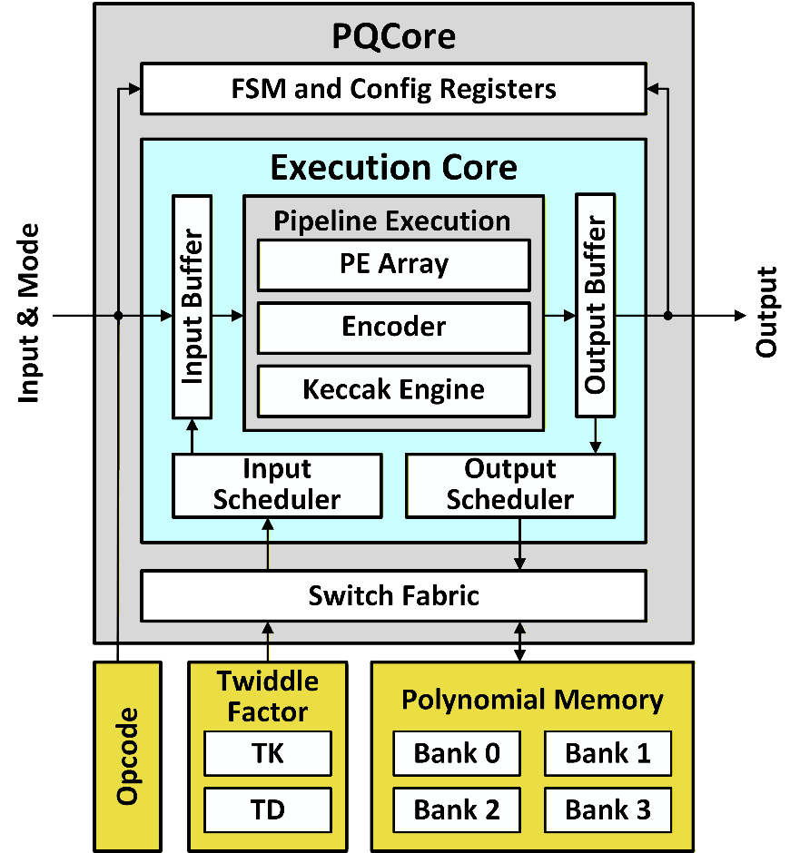
圖十七、提出之高能效後量子密碼處理器架構圖
[7.1] 記憶體
PQCore 整合了四個單埠 SRAM（Bank0 至 Bank3），每個 SRAM 之資料寬度為 96 位元、深度為 1280，用以儲存 KEM 與 DSA 運算過程中所需之多項式資料。在數論轉換（Number Theoretic Transform, NTT）過程中所需之旋轉因子（twiddle factors）則分別儲存在兩個獨立的 ROM 中：TK（資料寬度 24 位元、深度 128）與 TD（資料寬度 96 位元、深度 128），分別對應 KEM 與 DSA 所使用之參數配置。此外，另設置一個資料寬度為 64 位元、深度為 300 之 ROM，用於儲存運算控制所需之操作碼（operation codes）。本設計之總記憶體使用量約為 64.2 KB，詳細配置如表一所示。
記憶體 | 記憶體類型 | 寬度(Bits) | 深度 | 記憶體容量(KB)
Bank 0 | SP SRAM | 96 | 1280 | 15
Bank 1 | SP SRAM | 96 | 1280 | 15
Bank 2 | SP SRAM | 96 | 1280 | 15
Bank 3 | SP SRAM | 96 | 1280 | 15
TK | ROM | 24 | 128 | 0.375
TD | ROM | 96 | 128 | 1.5
Opcode | ROM | 72 | 196 | 1.7226
表一、記憶體配置
[7.2] 單指令多資料流之平行處裡單元陣列
圖 ? 說明了處理單元（Processing Element, PE）陣列的架構。該陣列由四個 PE 所組成，其中 P = 4。每一個 PE 內部包含一個模加法器（modular adder）、一個模減法器（modular subtractor）以及一個模乘法器（modular multiplier）。這些 PE 會根據操作碼（opcode），對三個 24 位元輸入（In0、In1、In2）進行運算，並以管線化（pipelined）的方式產生兩個 24 位元輸出（Out0、Out1）。資料路徑是可重組的（configurable），可改變模加法器、模減法器與模乘法器的執行順序，從而支援多種不同的運算功能。從輸入到輸出的延遲時間依所選擇的操作而定，範圍介於 1 至 6 個 clock cycles 之間。
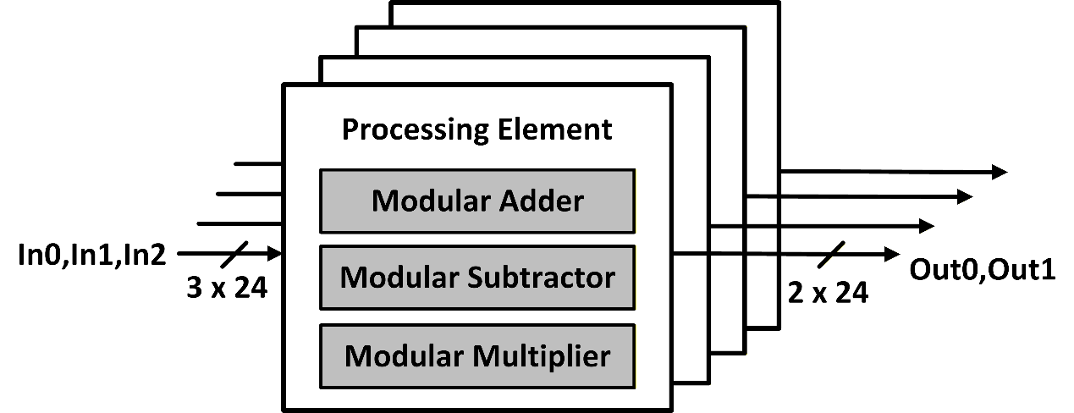
圖?、處理單元陣列之架構圖
圖?顯示了模加法器（modular adder）的架構，其由一個整數加法器（integer adder）、兩個比較器（comparators）、一個整數減法器（integer subtractor）以及一個右移單元（right-shift unit）所組成。圖?則呈現模減法器（modular subtractor）的架構，其包含一個整數加法器、兩個比較器以及一個整數減法器。圖?說明模乘法器（modular multiplier）的架構，其由一個雙乘法器（duplex multiplier）、一個整數加法器、一個模約減單元（modular reducer）以及一個右移單元所構成。
上述三個模組皆以兩個 24 位元輸入（In0、In1）為運算對象，根據操作碼（opcode）執行對應計算，並以管線化（pipelined）的方式產生一個 24 位元輸出（Out）。其中，模加法器與模減法器的管線深度皆為一個 stage，而模乘法器則依所選擇的操作不同，需要一至五個 pipeline stages。
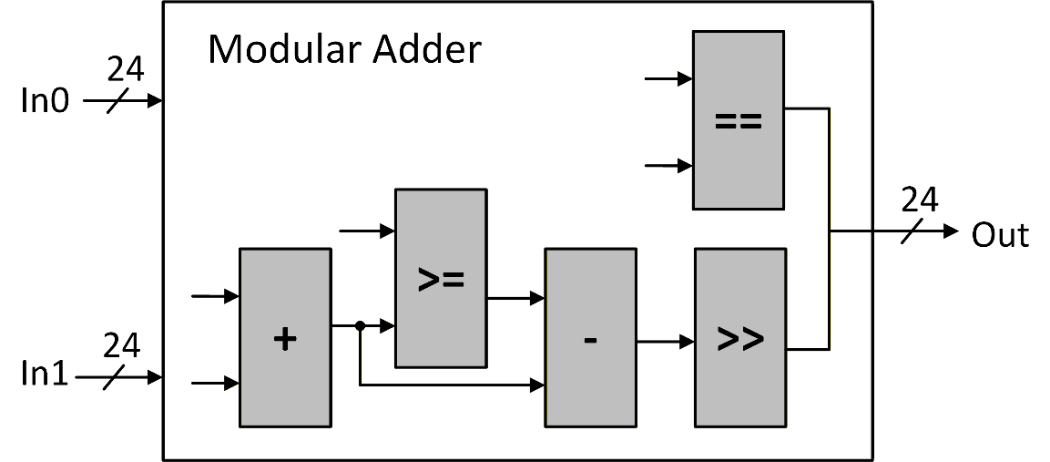
圖?、模加法器架構圖
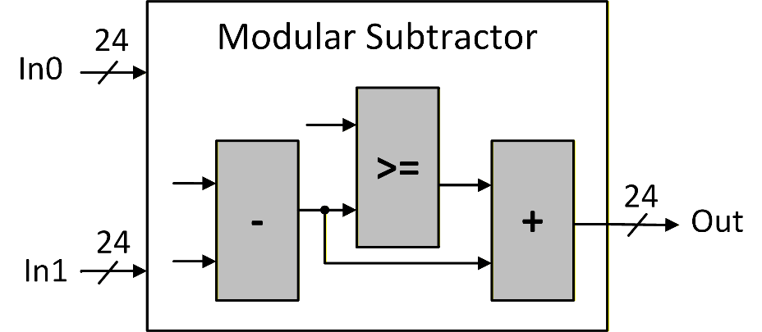
圖?、模減法器架構圖
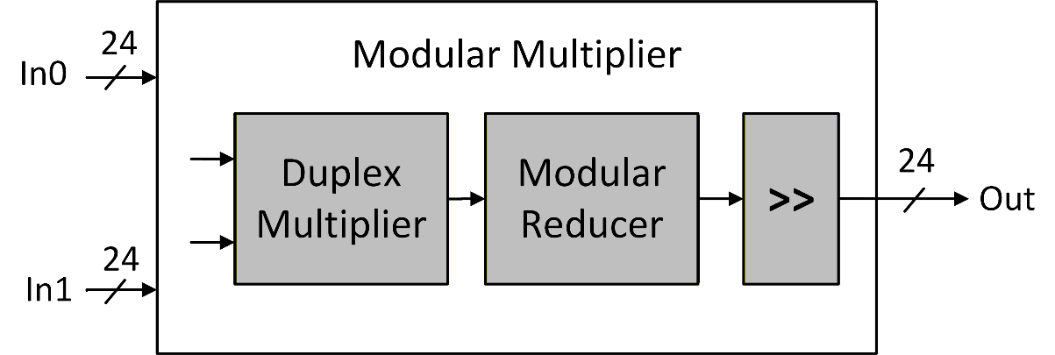
圖?、模乘法器架構圖
在模乘法器（圖?）中，模約減單元（modular reducer）會將輸入C約減至模數範圍 [0,q)。此約減過程分別針對 KEM 與 DSA 設計了兩種不同的約減公式，分別如公式 (1) 與 (2) 所示。這些公式是基於傳統的 Montgomery reduction 所改寫與最佳化，目的是降低運算複雜度並提升實作效率。其推導過程與正確性證明可參見附錄一。
$$RED\left(c\right)=c\left[23:12\right]-c\left[11:4\right]\left(13\right)+\left(c\left[3:2\right]\left(829\right)-c\left[1:0\right]\left(625\right) mod q\right)__(1)$$
$$RED\left(c\right)=c\left[45:23\right]-c\left[22:10\right]\left(2^{10}-1\right)-c\left[9:0\right]\left(2^{13}-2^{3}+1\right)__(2)$$
圖?顯示了具有兩個 pipeline stage 的模約減器（modular reducer）架構。該架構包含一個進位儲存加法器（carry-save adder, CSA）、一個 CSA-to-CPA 轉換器，以及兩個整數加法器（integer adders）。CSA 會根據所選擇的模式—KEM 或 DSA—計算對應的進位（carry）與部分和（partial sum）。接著，CSA-to-CPA 轉換器將這些結果合併為一般進位傳播加法器（carry-propagate adder, CPA）形式的輸出。最後，透過條件式地加上或減去模數q，將結果約減至合法的模數範圍內。
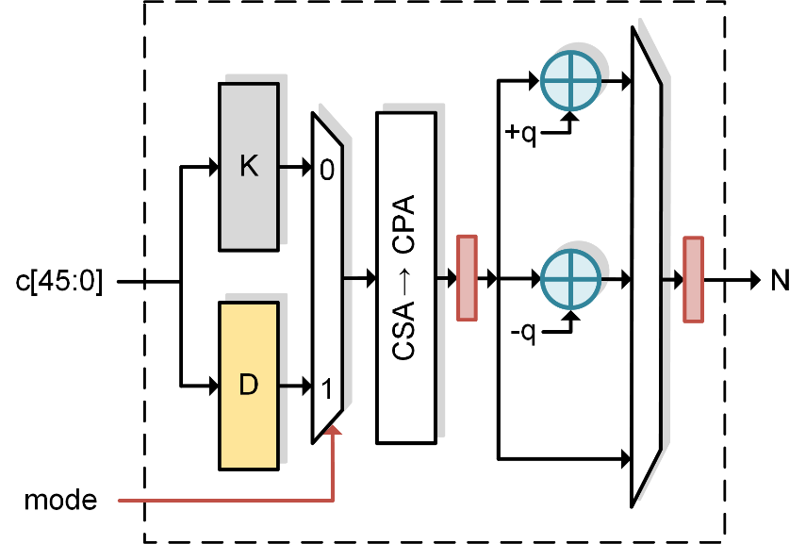
圖?、模約減器架構圖
[7.2.1] 支援功能與設計亮點
Processing Element（PE）Array 為本系統之核心運算單元，負責執行 ML-KEM 與 ML-DSA 所需之所有多項式與模數相關運算。於整體架構中，PE Array 位於記憶體子系統與上層控制模組之間，在統一 opcode 控制下，以管線化方式完成各項算術操作，是整體執行核心之主要運算後端。
在功能層面上，PE Array 支援完整之模數運算功能，包括 modular addition、modular subtraction 與 modular multiplication 與 modular reduction 等基本運算，作為多項式運算與 NTT 轉換之基礎。此外，本設計原生支援 Cooley–Tukey (CK) 與 Gentleman–Sande (GS) butterfly 結構，可直接執行 forward 與 inverse NTT 所需之蝶形運算，使多項式乘法得以在轉換域中高效率完成，而無需額外的外部重組邏輯。除了基礎算術與蝶形運算外，PE Array 亦整合演算法層級之專用操作。針對 ML-DSA，本架構支援 power2round、decompose、makehint 與 usehint 等簽章流程中關鍵之分解與提示生成運算；針對 ML-KEM，則支援 compression、decompression 與 check norm 等操作，使密文與多項式向量之壓縮與範圍檢查可直接於運算核心內完成。透過將這些演算法專屬操作整合於同一算術架構中，不僅避免額外獨立模組所造成的面積開銷，也顯著降低資料搬移與控制複雜度。
本設計之重要亮點在於採用 Single-Instruction Multiple-Data（SIMD）架構。所有 PE 在同一指令流控制下同步運作，但各自處理獨立資料元素，使得多項式中不同係數可平行運算。每一個 PE 皆具備完整且獨立之資料路徑與運算能力，彼此之間不需複雜的即時交握或動態重組，僅由上層排程器控制資料流方向與存取順序。此種設計大幅簡化內部資料互連結構，降低資料流複雜度，並有效減少對記憶體頻寬與儲存空間之需求。此外，由於每個 PE 為獨立且模組化之單元，整體架構具備良好之可擴展性（scalability）。透過調整 PE 數量即可在線性程度上提升平行度與吞吐量，而無須修改指令格式或控制架構。此特性使本設計能在不同安全等級或不同效能需求下進行彈性配置，兼顧輕量化與高效能之需求。
在設計取捨方面，將蝶形運算與演算法專屬操作整合於同一 PE 中，雖略微提升單一 PE 之複雜度，但相較於分散式專用模組設計，可顯著減少外部資料搬移與中間暫存需求，整體而言在面積與功耗上更具效率。因此，本 PE Array 在兼顧運算彈性、面積效率與平行效能之下，成為本雙演算法輕量化 PQC 架構之核心運算骨幹。
[7.3] Keccak Engine
[7.3.1] 架構
圖?顯示了 Keccak 引擎的架構，其由一個 Keccak 運算單元（Keccak unit）、一個拒絕取樣器（rejection sampler），以及一個挑戰取樣器（challenge sampler）所組成，用以支援雜湊運算與多項式取樣功能。
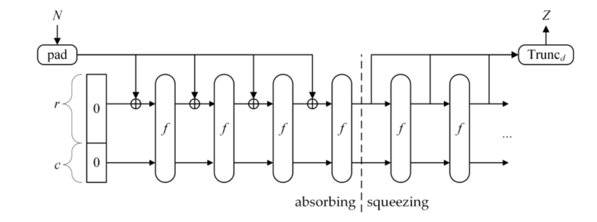
圖?、Keccak 海綿結構
Keccak 單元實作可延展輸出函數（extendable output function, XOF）SHAKE-128（r = 1344 bits）與 SHAKE-256（r = 1088 bits）。在 SHAKE 演算法中，每一輪（round）需 12 個 clock cycles 以產生對應輸出。Keccak 單元內部包含一個 1600-bit 暫存器，用以儲存當前的 Keccak 狀態，該狀態會在吸收（absorb）與擠出（squeeze）階段透過排列網路 f 進行更新。此外，系統亦設計一個 1344-bit 的資料緩衝區，用於在吸收階段儲存輸入資料，以及在擠出階段儲存輸出資料，以避免排列網路閒置，提升硬體使用效率。
拒絕取樣器（rejection sampler）包含一個基於 bitonic sort 的選擇單元，用於過濾不符合條件的係數。每個 cycle 所輸出的係數數量設為 P（= 4），以對應 PE 陣列中的 PE 數量，確保 Keccak 引擎與 PE 陣列之間的資料排程一致性。另一方面，每個 cycle 所執行的 Keccak 回合數（KR）設為 2，以確保 Keccak 單元能以足夠速率產生隨機數，維持拒絕取樣器持續運作。否則，若隨機數產生速率不足，拒絕取樣器可能發生停滯（stall），進而增加整體取樣延遲。
挑戰取樣器（challenge sampler）則專門用於產生挑戰多項式（對應於文獻 [1] 中的 Algorithm 29）。其內部包含一個洗牌單元（shuffling unit），對一個包含 256 個元素的陣列進行 Fisher-Yates 洗牌，其中每個元素寬度為 2 bits。
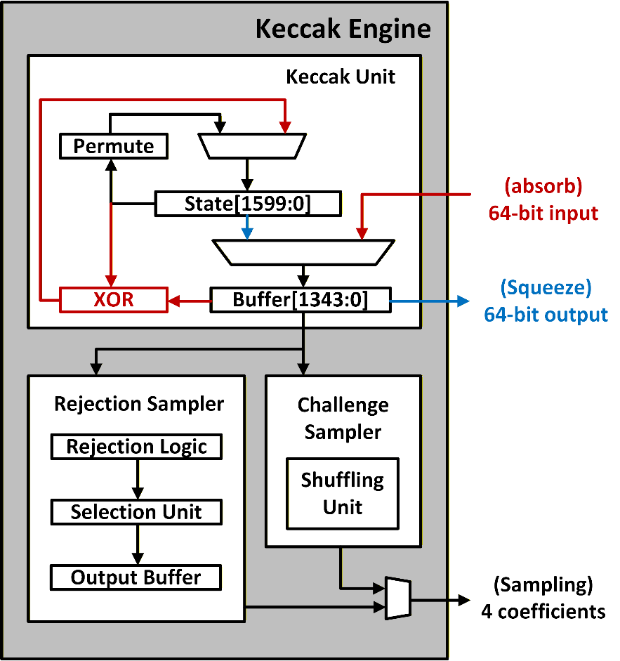
圖?、Keccak Engine架構圖
[7.4] 編碼器
[7.4.1] 編碼器架構
編碼器（encoder）負責多項式的編碼與解碼，以在位元組字串（byte string）表示與係數（coefficient）表示之間進行轉換。所支援的多項式類型整理於第 2.5.2 節的表 8 中，每一種類型皆對應特定的係數位元寬度。值得注意的是，各多項式類型的位元組字串表示皆可被均勻劃分為 64-bit 的區塊。因此，位元組字串會以 chunk 為單位配置於多項式記憶體中，與 Keccak 引擎的資料配置方式相同，使資料排程器（data scheduler）能夠進行共享式排程。
圖 15 顯示了編碼器的架構。為了在不同模組之間維持一致的資料排程機制，每個 cycle 所處理的係數數量設定為 P（= 4），而位元組字串資料寬度則固定為 64 bits。基於此設計，編碼器內部包含一個位元寬度為 64 + P × 20 = 144 的資料緩衝區，其中 20 為所有支援之多項式類型中最大的係數位元寬度（參見表 12）。此外，資料緩衝區整合了一個 barrel shifter，用以實現編碼與解碼邏輯。
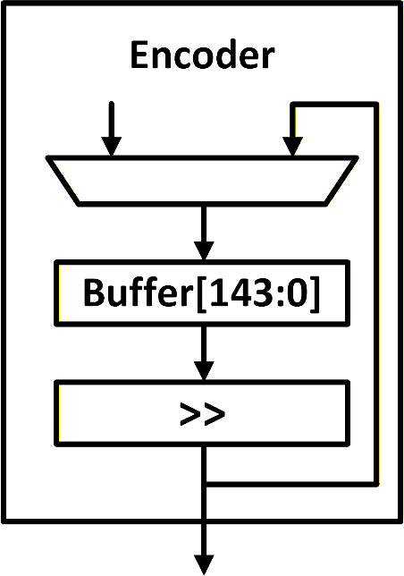
圖?、編碼器架構圖
[7.5] 多項式記憶體
多項式記憶體（polynomial memory）由四個彼此獨立的記憶體銀行（BANK 0–3）所組成，用於儲存 PQC 運算所需的多項式與位元組字串資料。每個銀行皆實作為單埠記憶體（single-port memory），其深度為 1280、資料寬度為 96 bits。
其中，記憶體深度是根據 ML-KEM 與 ML-DSA 所需的緩衝容量而決定；而資料寬度則由每個位址所對應的字數（number of words per address）以及係數位元大小共同決定。
[7.5.1] 多項式的資料配置
在儲存一個多項式時，每個位址包含四個 word，每個 word 為 24 bits，足以以無號格式表示 ML-KEM／ML-DSA 中範圍為 [0, Q-1] 的係數。係數的配置採用 bank switching 技術。每個多項式會分散儲存在兩個記憶體銀行中，分別為 bank k 與 bank k XOR 1，其中 XOR 表示位元層級的互斥或運算。索引為 i 的係數會被儲存在 base_addr + (i >> 1) 這個位址，其中 base_addr 為該多項式的起始位址，而實際儲存的銀行編號為 k XOR f(i)。此處 f(i) 為由 i 的二進位表示中所有位元進行 XOR 所得到的一個單一位元結果，例如 i 的各 bit 進行連續 XOR 運算後的值。係數所屬的主要銀行（primary bank）定義為 k。對於一個多項式向量 V，其中每個多項式包含 256 個係數。由於每個位址可儲存 4 個 word，且資料分散於兩個銀行，因此每個多項式實際佔用 32 個位址（計算方式為 256 / 4 / 2）。向量中第 i 個多項式 V[i] 的起始位址為 base_addr0 + i × 32，其中 base_addr0 為 V[0] 的起始位址。向量中的所有多項式皆共享相同的 primary bank。
在進行多項式向量之間的逐點運算（pointwise operations）時，各向量的 primary bank 必須彼此不同，以確保所需的係數分別儲存在不同的記憶體銀行中，從而能夠同時讀取。此外，若該運算不僅需要逐點存取，還要求特定的係數順序（例如 NTT 或矩陣與向量乘法），則輸入與輸出向量的 primary bank 必須屬於同一個 memory group。此處所謂的 memory group，是依據 primary bank 是否大於 1 來劃分。之所以有此限制，是因為輸入資料的讀取通常會在 primary bank k 與 bank k XOR 1 之間交替進行。若不同向量未被配置於相同的 memory group，則所有可用的銀行（BANK 0–3）可能會被完全用於資料讀取，導致沒有剩餘銀行可用於寫入輸出向量。同樣地，輸出向量也應配置於相同的 memory group。因此，為避免不必要的資料搬移與額外延遲，在設計時必須審慎分配所有參與運算之向量的 memory group 與 primary bank。
[7.5.2] 位元組字串的資料配置
對於位元組字串資料，其內容會被劃分為 64-bit 的區塊（chunk），每個區塊儲存在一個記憶體位址中，且該位址的最高 32 bits 會被設為 0。之所以未使用完整的 96-bit 位址寬度，是因為採用 64-bit 為單位進行資料切分，在對每個位址中的四個係數進行封裝（packing）或解封裝（unpacking）時，能夠提升資料排程的效率與一致性。
[7.6] 執行核心
如圖?所示，執行核心(execution core) 整合了 PE array、Keccak engine、encoder、input scheduler 與 output scheduler，並透過可重組（configurable）的資料路徑彼此連接，以支援 KEM 與 DSA 的各項運算需求。其中，PE array、Keccak engine 與 encoder 為主要的運算單元，負責所有算術與相關計算操作。另一方面，input scheduler 與 output scheduler 則負責資料流的有效管理，透過協調運算排程與資料配置，確保核心各模組之間的執行流程順暢且高效。
在執行核心(execution core)中，多項式或位元組字串被視為最小的執行單位，所有操作類型皆以此粒度為基礎進行定義。這些操作透過管線化（pipelined）的資料路徑，在執行核心(execution core)內以迭代方式執行。執行核心(execution core)透過一個 72-bit 的指令（INS）進行程式化控制。該指令包含以下欄位：4-bit 的操作碼（INS_OP）、6-bit 的命令欄位（INS_CMD）、5-bit 的向量類型（VTYPE）、4-bit 的數值類型（NTYPE）、四個 11-bit 的位址欄位（ADDR0–ADDR3），以及四個 2-bit 的銀行索引（BANK0–BANK3），其詳細格式如表?所示。
INS Bits | 對應指令配置
[3:0] | INS_OP
[9:4] | INS_CMD
[14:10] | VTYPE
[19:15] | NTYPE
[30:20] | ADDR0
[41:31] | ADDR1
[52:42] | ADDR2
[63:53] | ADDR3
[65:64] | BIDX0
[67:66] | BIDX1
[69:68] | BIDX2
[71:70] | BIDX3

- 設計流程
設計流程如圖二十九所示，分為以下幾個步驟
圖二十九、晶片設計流程
- Algorithm Development with MATLAB, python and C/C++
利用MATLAB與Python模擬演算法正確性，並使用Python及MATLAB內建之量化工具找出最佳的位元數。
- Architecture Development
決定硬體架構設計圖
- RTL Coding
使用Verilog語言撰寫RTL code
- Function Verification
利用MATLAB與Python產出答案，驗證RTL code的功能是否正確
- Logic Synthesis
使用 Design Compiler進行邏輯合成並優化電路架構
- Gate-Level Simulation
進行gate-level timing及功能驗證
- APR
使用Innovus進行automatic place & route
- Post-Layout Simulation
進行APR timing及功能驗證
- DRC/LVS Verification
使用QCalibre進行DRC和LVS的驗證
- Replace Cell Verification and Nano Sim
經由TSRI queue server將gds檔中的standard cell換成真layout進行DRC和LVS後萃取電路寄生效應(LPE) transistor-level功能驗證
- 模擬結果
圖三十到圖三十二依序為在RTL、Gate level和POSTSIM上的模擬
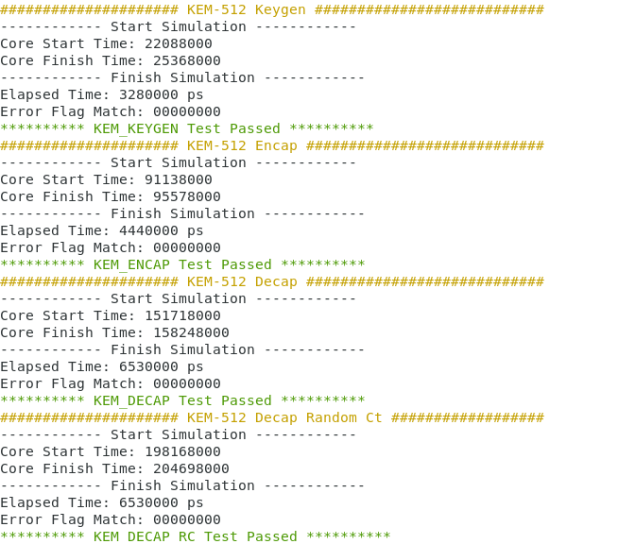
圖?、晶片系統模擬（RTL simulation）
圖?、晶片系統模擬（Gate level simulation）
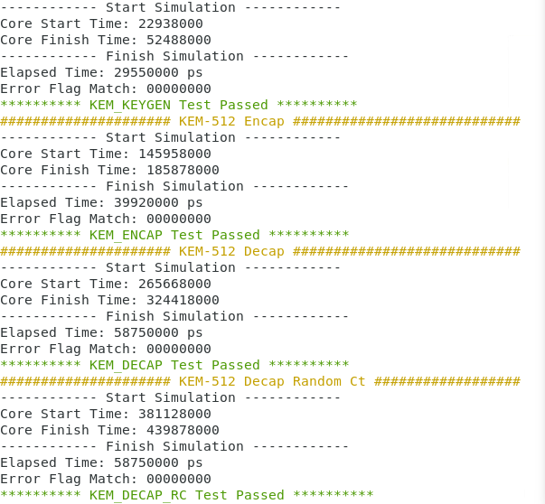
圖?、晶片系統模擬（Post simulation）
- 量測考量
- 晶片測試
晶片量測主要步驟如下:
(i) 透過電源供應器（Power supply）把3.3V，0.9V灌進晶片
(ii) 訊號產生器（Pattern generator）以row-scan方式輸入訊號
(iii) 以邏輯分析儀（logic analyzer）觀察結果是否如預期。
晶片量測環境如圖三十三所示：
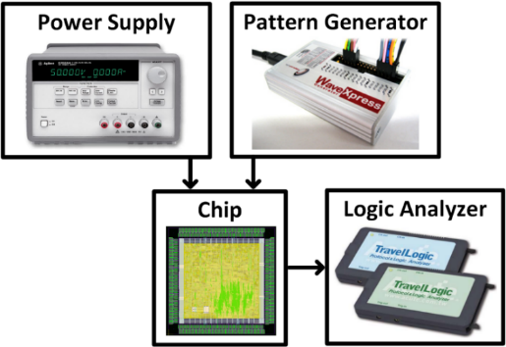
圖三十三、晶片量測步驟圖
- 測試除錯
本設計測時時可以使用指令控制須測試的模組，測試模式中主要有以下四個
- 神經網路處理器測試: 首先會先將神經網路所需要的權重、輸入資料輸入之SRAM中，經過運算之後會將輸出資料放入SRAM中，並且傳送至輸出腳位。
- 特徵抽取器測試: 首先會先將特徵抽取器所需資料輸入之SRAM中，經過運算之後會將輸出資料放入SRAM中，並且傳送至輸出腳位。
- 集束搜索處理器測試: 首先會先將集束搜索處理器所需弧、音素機率分布以及狀態資料輸入之SRAM中，經過運算之後會將輸出資料放入SRAM中，並且傳送至輸出腳位。
- 混和測試: 將以上三個模式整合並同時測試
除此之外，本設計另有設計數個除錯模式，除錯模式的資訊會由輸入腳位送入至晶片，晶片會根據除錯模式送出以下資料到除錯輸出腳位
- 不經過任何SRAM的資料路徑測試: 此模式可以驗證在Critical Path上面的資料是否有誤。
- 有限狀態機測試: 此模式會將各模組的有限狀態機輸出，可以驗證有控制的正確性。
- 輸入SRAM前後的資料測試: 此模式可以驗證經過SRAM的資料是否有誤
- 重要控制訊號測試: 此模式會將各模組Start及Done的資料輸出，可以驗證每個模組的控制正確性。
- Counter模式: 此模式會將一個Counter的值持續輸出，可以驗證最基本的功能以及輸出腳位在高頻時的正確性。
- 緩慢輸出模式: 在此模式下輸出腳位會限制過N個時脈週期才能將資料改變，以驗證高頻時的正確性。
- 機台量測
將申請使用TSRI的量測設備，使用型號ADVANTEST V9300自動測試系統，量測所設計之晶片。其在數位模組支援了高達512的data channel，data rate更是高達200-533Mbps，可提供本晶片系統量測的環境，實際量測系統環境如圖三十四所示：
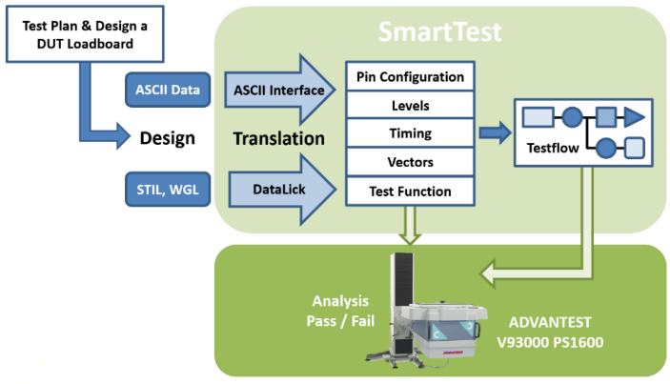
圖三十四、晶片機台量測環境設置
- 晶片驗證：表二將詳細說明各個腳位並描述其功能。
PAD Name | PAD Type | Pin | Description
IPAD_CLK | Input | 1 | Input clock for the chip
IPAD_RSTN | Input | 1 | Input active low synchronous reset
IPAD_START | Input | 1 | Input chip start
IPAD_INSN_LOAD | Input | 1 | Input data type, 0: data, 1: instruction
OPAD_IREADY | Output | 1 | Input handshake ready
IPAD_IDATA_0-63 | Input | 64 | Input handshake data
IPAD_DEBUG_MODE_0-5 | Input | 6 | Input debug mode
OPAD_OVALID | Output | 1 | Output handshake valid
IPAD_OREADY | Input | 1 | Output handshake ready
OPAD_ODATA_0-15 | Output | 16 | Output handshake data
OPAD_DONE | Output | 1 | Instruction execute done
OPAD_DEBUG_DATA_0-7 | Output | 8 | Output debug data
CoreVDD_0-31  CoreVSS_0-31 | Core power | 64 | 0.9V
IOVDD_0-19  IOVSS_0-19 | I/O power | 40 | 3.3V
POCVDD |  | 1 | VDD_POC
表二、PAD腳位對照表
- 佈局驗證結果錯誤說明
- DRC驗證結果如圖三十五所示：
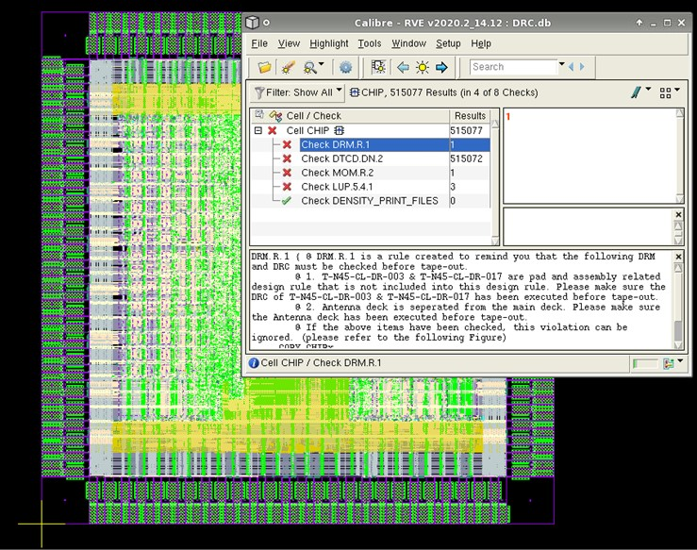
圖三十五、DRC驗證結果
- DRM.R.1
確定都無Antenna的相關DRC，經確認這個錯誤可以忽略
- DTCD.DN.2
執行Qentry-M DRC時，有加上-addDummyCell，由tool自動填補，經確認此錯誤可忽略。
- MOM.R.2
本設計沒有用到MOM cell，經確認此錯誤可忽略。
- LUP.5.4.1
僅發生於IO Library處，經確認此錯誤可忽略。
- LVS驗證結果如圖三十六所示：
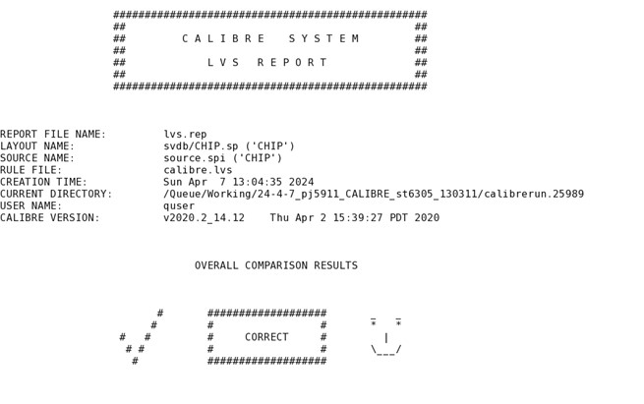
圖三十六、LVS驗證結果
- Rail analysis驗證結果如圖三十七所示，圖中所有區域皆大於0.891 V：
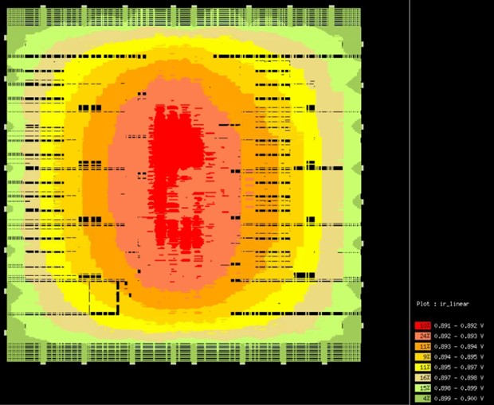
圖三十七、Rail analysis驗證結果
- 佈局平面圖
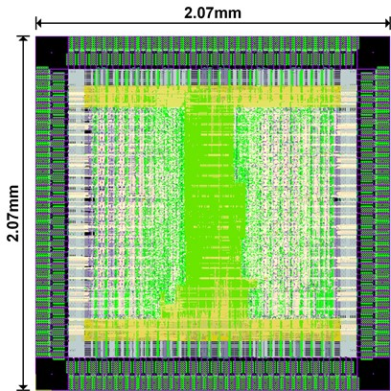
圖三十八、晶片佈局
- 打線圖
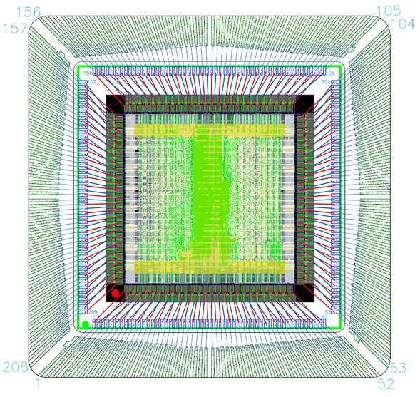
圖三十九、晶片打線圖
如圖三十九，IO Pad的內圈(紅色)與外圈(藍色)以交錯的方式連接到外部。紅色點代表晶片左下角。
- 預計規格列表
Technology | 40nm CMOS
Die Size | 2.07 x 2.07 mm²
Core Size | 1.49 x 1.49 mm²
On-Chip SRAM | 78 KB
Operating. Frequency | 2-200 MHz
Power | 8.98-55 mW
Latency | 0.19-19 ms
Throughput | 52.63-5263 frame/s
Energy/frame | 23.8 uJ/frame

表三、晶片規格總結
- 效能比較表
本設計是世界上第一顆意念至文字轉換AI晶片，由於過往文獻中尚未有晶片或硬體架構支援接近人類語速之腦機介面，因此本設計與CPU做比較。本設計支援實時高能效的意念至文字轉換，在AR/VR的通訊界面、失語患者的智慧義肢或是電腦輸入介面等領域有突破性的應用，藉由上述多種優化技巧，成功降低了神經網路98%的運算量。相較於高性能的CPU，本設計最高提升了1.04×10⁴倍的面積效率，並提升了6.08×10⁵倍的能量效率。研究成果預計將投稿至電路計領域的國際頂尖會議與期刊 (ISSCC與JSSC)。
 | Intel Xeon CPU | This work
Technology (nm) | 14 | 40
Core Area (${mm}^{2}$) | 43 | 2.22
Frequency (MHz) | 2200 | 2-200
Power (mW) | 13500 | 8.98-55
Latency (ms) | 106 | 0.19-19
Max. Throughput (frame/s) | 10.0 | 5260
Max. Area Efficiency  (frame/s/mm²) | 0.23 | 2391
Max. Energy Efficiency  (frame/J) | 6.9×10⁻² | 4.2×10⁵
表四、與CPU效能比較表
參考文獻

[1] NIST, "Module-lattice-based key-encapsulation mechanism standard", 2024. doi: 10.6028/nist.fips.203.
[2] NIST, "Module-lattice-based digital signature standard", 2024. doi: 10.6028/nist.fips.204.
[3] Pq-Crystals, "PQ-Crystals/Kyber," GitHub, https://github.com/pq-crystals/kyber (accessed Jun. 11, 2025).
[4] Pq-Crystals, "PQ-Crystals/Dilithium," GitHub, https://github.com/pq-crystals/dilithium (accessed Jun. 11, 2025).
[5] chipsalliance, “chipsalliance/adams-bridge,” GitHub, https://github.com/chipsalliance/adams-bridge
[6] 北京清華?

附錄
附錄一: 模數約減正確性證明
- DSA Formula Summary
  - Prime: $q=2^{23}-2^{13}+1$
  - Folding: $2^{23}=2^{13}-1$
  - K-red/Montgomery ($R=2^{13}$): $\frac{-1}{2^{13}}=2^{10}-1$
- Montgomery ($R=2^{23}$)
$$\frac{c\left[45:0\right]-\left(c\left[22:0\right]q^{-1}mod 2^{23}\right)q}{2^{23}}=\frac{c[45:0]-\left[c[22:0]\left(2^{13}+1\right) mod 2^{23}\right]q}{2^{23}}$$
$$=\frac{c\left[45:0\right]-\left(c\left[22:0\right]2^{13} mod 2^{23}\right)q-c[22:0]q}{2^{23}}$$
$$=\frac{c\left[45:0\right]-c\left[9:0\right]2^{13}q-c\left[22:0\right]q}{2^{23}}$$
$$=\frac{c\left[45:23\right]2^{23}+c[22:0]-c\left[9:0\right]2^{13}(2^{23}-2^{13}+1)-c[22:0](2^{23}-2^{13}+1)}{2^{23}}$$
$$=c\left[45:23\right]-\frac{c\left[9:0\right]2^{13}\left(2^{23}-2^{13}+1\right)+c[22:0](2^{23}-2^{13})}{2^{23}}$$
$$=c\left[45:23\right]-\frac{c\left[9:0\right]2^{13}\left(2^{23}-2^{13}+1\right)+c\left[22:10\right]2^{10}\left(2^{23}-2^{13}\right)+c[9:0](2^{23}-2^{13})}{2^{23}}$$
$$=c\left[45:23\right]-\frac{c\left[9:0\right]\left(2^{36}-2^{26}+2^{23}\right)+c\left[22:10\right]\left(2^{33}-2^{23}\right)}{2^{23}}$$
$$=c\left[45:23\right]-c\left[22:10\right]\left(2^{10}-1\right)-c\left[9:0\right]\left(2^{13}-2^{3}+1\right)=N$$

$$N≤c_{2}≤\left\lfloor \frac{{\left(q-1\right)}^{2}}{2^{23}}\right\rfloor <q$$
$$N≥-\left(2^{13}-1\right)\left(2^{10}-1\right)-\left(2^{10}-1\right)\left(2^{13}-2^{3}+1\right)>-2q$$
$$⇒-2q<N<q$$

- K-red + Folding
$$q=2^{23}-2^{13}+1=\left(2^{10}-1\right)2^{13}+1=k2^{13}+1$$
$$c=c\left[45:13\right]2^{13}+c\left[12:0\right]$$
$$kc=-c\left[45:13\right]+\left(2^{10}-1\right)c\left[12:0\right]=2^{10}\left[12:0\right]-c\left[45:13\right]-c[12:0]$$
$$=2^{10}c\left[12:0\right]-c\left[45:36\right]2^{23}-c\left[35:13\right]-c\left[12:0\right]$$
$$=2^{10}c\left[12:0\right]-c\left[45:36\right]2^{13}+c\left[45:36\right]-c\left[35:13\right]-c\left[12:0\right]$$
$$=-c\left[45:36\right]\left(2^{13}-1\right)-c\left[35:13\right]+c[12:0](2^{10}-1)$$
$$N≤c\left[12:0\right](2^{10}-1)<q$$
$$N≥-c\left[45:36\right]\left(2^{13}-1\right)-c\left[35:13\right]$$
$$≥-\left\lfloor \frac{{\left(q-1\right)}^{2}}{2^{36}}\right\rfloor \left(2^{13}-1\right)-\left(2^{23}-1\right)>-2q$$
$$⇒-2q<N<q$$

- K-red2
$$q=2^{23}-2^{13}+1=\left(2^{10}-1\right)2^{13}+1=k2^{13}+1$$
$$c=c\left[45:13\right]2^{13}+c\left[12:0\right]$$
$$kc=-c\left[45:13\right]+\left(2^{10}-1\right)c\left[12:0\right]$$
$$=-c\left[45:26\right]2^{13}-c\left[25:13\right]+c\left[12:0\right]2^{10}-c\left[12:0\right]$$
$$=-c\left[45:26\right]2^{13}-c\left[25:13\right]+c\left[12:3\right]2^{13}+c\left[2:0\right]2^{10}-c\left[12:0\right]$$
$$k^{2}c=c\left[45:26\right]-c\left[25:13\right]\left(2^{10}-1\right)-c\left[12:3\right]+c\left[2:0\right]2^{10}\left(2^{10}-1\right)-c\left[12:0\right]\left(2^{10}-1\right)$$
$$=c\left[45:26\right]-c\left[25:13\right]\left(2^{10}-1\right)-c\left[12:3\right]\left(1+2^{13}-2^{3}\right)+c\left[2:0\right]\left(2^{20}-2^{11}+1\right)=N$$
$$N≤c\left[45:26\right]+c\left[2:0\right]\left(2^{20}-2^{11}+1\right)≤\left\lfloor \frac{{\left(q-1\right)}^{2}}{2^{26}}\right\rfloor +\left(2^{3}-1\right)\left(2^{20}-2^{11}+1\right)<q$$
$$N≥-c\left[25:13\right]\left(2^{10}-1\right)-c\left[12:3\right]\left(1+2^{13}-2^{3}\right)$$
$$≥-\left(2^{13}-1\right)\left(2^{10}-1\right)-\left(2^{10}-1\right)\left(2^{13}-2^{3}+1\right)>-2q$$
$$⇒-2q<N<q$$

- Folding
$$c\left[45:0\right]=c\left[45:23\right]2^{23}+c\left[22:0\right]$$
$$=c\left[45:23\right]2^{13}+c\left[22:0\right]-c\left[45:23\right]$$
$$=c\left[45:33\right]2^{23}+c\left[32:23\right]2^{13}+c\left[22:0\right]-c\left[45:23\right]$$
$$=c\left[45:33\right]2^{13}+c\left[32:23\right]2^{13}+c\left[22:0\right]-c\left[45:23\right]-c\left[45:33\right]$$
$$=c\left[45:43\right]2^{23}+c\left[42:33\right]2^{13}+c\left[32:23\right]2^{13}+c\left[22:0\right]-c\left[45:23\right]-c\left[45:33\right]$$
$$=c\left[45:43\right]2^{13}+c\left[42:33\right]2^{13}+c\left[32:23\right]2^{13}+c\left[22:0\right]-c\left[45:43\right]-c\left[45:23\right]-c\left[45:33\right]$$
$$=-c\left[45:43\right]\left(-2^{13}+1+2^{20}+2^{10}\right)+c\left[42:33\right]\left(2^{13}-2^{10}-1\right)+c\left[32:23\right]\left(2^{13}-1\right)+c\left[22:0\right]$$
$$=N$$

$$N≤(2^{10}-1)\left(2^{13}-2^{10}-1\right)+\left(2^{10}-1\right)\left(2^{13}-1\right)+2^{23}-1<3q$$
$$N≥-{(2}^{3}-1)(-2^{13}+1+2^{20}+2^{10})>-q$$
$$⇒-q<N<3q$$

- KEM Formula Summary
  - Prime: $q=13×2^{8}+1=2^{12}-2^{10}+2^{8}+1$
  - Folding: $2^{12}=2^{10}-2^{8}-{1,2}^{11}=-2^{11}+2^{10}-2^{8}-1=-2^{10}-2^{8}-1$
  - K-red/Montgomery ($R=2^{8}$): $\frac{-1}{2^{8}}=13$
- Montgomery ($R=2^{12}$)
$$q^{-1} mod 2^{12}=2^{10}-2^{8}+1$$
$$\frac{c\left[23:0\right]-\left(c\left[11:0\right]q^{-1}mod 2^{12}\right)q}{2^{12}}=\frac{c[23:0]-\left[c[11:0]\left(2^{10}-2^{8}+1\right) mod 2^{12}\right]q}{2^{12}}$$
$$=\frac{c\left[23:0\right]-c\left[1:0\right]2^{10}q+c\left[3:0\right]2^{8}q-c\left[11:0\right]q}{2^{12}}$$
$$=\frac{c\left[23:12\right]2^{12}+c\left[11:0\right]-c\left[1:0\right]2^{10}q+c\left[3:0\right]2^{8}q-c\left[11:0\right]q}{2^{12}}$$
$$=c\left[23:12\right]-\frac{c\left[1:0\right]2^{10}q-c\left[3:0\right]2^{8}q+c\left[11:0\right](q-1)}{2^{12}}$$
$$=c\left[23:12\right]-\frac{c\left[1:0\right]2^{10}q-c\left[3:0\right]2^{8}q+c\left[11:0\right](2^{12}-2^{10}+2^{8})}{2^{12}}$$
$$=c\left[23:12\right]-\frac{c\left[1:0\right]2^{2}q-c\left[3:0\right]q+c\left[11:0\right]\left(2^{4}-2^{2}+1\right)}{2^{4}}$$
$$= c\left[23:12\right]-\frac{c\left[1:0\right]2^{2}q-c\left[3:0\right]q+c\left[11:0\right]\left(13\right)}{2^{4}}$$
$$=c\left[23:12\right]-\frac{c\left[1:0\right]\left(4q-q+13\right)-c\left[3:2\right]2^{2}\left(q-13\right)+c\left[11:4\right]2^{4}(2^{4}-2^{2}+1)}{2^{4}}$$
$$=c\left[23:12\right]-c\left[1:0\right]\left(625\right)-\frac{c\left[3:2\right]2^{2}(3316)+c\left[11:4\right]2^{4}(13)}{2^{4}}$$
$$=c\left[23:12\right]-c\left[11:4\right]\left(13\right)+c\left[3:2\right]\left(829\right)-c\left[1:0\right]\left(625\right)=N$$
$$N≤c\left[23:12\right]+c\left[3:2\right]829≤\left\lfloor \frac{{\left(q-1\right)}^{2}}{2^{12}}\right\rfloor +(2^{2}-1)829<2q$$
$$N≥-c\left[11:4\right]\left(13\right)-c\left[1:0\right]\left(625\right)≥-\left(2^{8}-1\right)13-\left(2^{2}-1\right)625>-2q$$
$$⇒-2q<N<2q$$

$$c\left[3:2\right]$$ | $$c\left[1:0\right]$$ | $$t=c\left[3:2\right]\left(829\right)-c\left[1:0\right]\left(625\right)$$ | t mod q
0 | 0 | 0
0 | 1 | -625 | + q
0 | 2 | -1250 | + q
0 | 3 | -1875 | + q
1 | 0 | 829
1 | 1 | 204
1 | 2 | -421 | +q
1 | 3 | -1046 | +q
2 | 0 | 1658
2 | 1 | 1033
2 | 2 | 408
2 | 3 | -217 | +q
3 | 0 | 2487
3 | 1 | 1862
3 | 2 | 1237
3 | 3 | 612

$$N^{'}=c\left[23:12\right]-c\left[11:4\right]\left(13\right)+\left(c\left[3:2\right]\left(829\right)-c\left[1:0\right]\left(625\right) mod q\right)$$
$$N^{'}≤\left\lfloor \frac{{\left(q-1\right)}^{2}}{2^{12}}\right\rfloor +\left(q-1\right)<2q$$
$$N^{'}≥-\left(2^{8}-1\right)13>-q$$
$$⇒-q<N'<2q$$

- K-red + Folding
$$q=13×2^{8}+1=k2^{8}+1$$
$$c=c\left[23:8\right]2^{8}+c\left[7:0\right]$$
$$kc=-c\left[23:8\right]+13c\left[7:0\right]=13c\left[7:0\right]-c\left[23:20\right]2^{12}-c[19:8]$$
$$=13c\left[7:0\right]-c\left[23:20\right]\left(2^{10}-2^{8}-1\right)-c\left[19:8\right]$$
$$=13c\left[7:0\right]-c\left[23:22\right]\left(2^{12}-2^{10}-2^{2}\right)-c\left[21:20\right]\left(2^{10}-2^{8}-1\right)-c\left[19:8\right]$$
$$=13c\left[7:0\right]+c\left[23:22\right]\left(2^{8}+2^{2}+1\right)-c\left[21:20\right]\left(2^{10}-2^{8}-1\right)-c\left[19:8\right]$$

$$N≤13c\left[7:0\right]+c\left[23:22\right]\left(2^{8}+2^{2}+1\right)≤13\left(2^{8}-1\right)+\left\lfloor \frac{{\left(q-1\right)}^{2}}{2^{22}}\right\rfloor \left(2^{8}+2^{2}+1\right)<2q$$
$$N≥-c\left[21:20\right]\left(2^{10}-2^{8}-1\right)-c\left[19:8\right]≥-(2^{2}-1)\left(2^{10}-2^{8}-1\right)-\left(2^{12}-1\right)>-2q$$
$$⇒-2q<N<2q$$

- K-red2
$$q=13×2^{8}+1=(2^{4}-2^{2}+1)2^{8}+1$$
$$c=c\left[23:8\right]2^{8}+c\left[7:0\right]$$
$$kc=-c\left[23:8\right]+c\left[7:0\right]\left(2^{4}-2^{2}+1\right)$$
$$=-c\left[23:16\right]2^{8}-c\left[15:8\right]+c\left[7:4\right]2^{8}+c\left[3:0\right]2^{4}-c\left[7:6\right]2^{8}-c\left[5:0\right]2^{2}+c[7:0]$$
$$kc^{2}=c\left[23:16\right]-13c\left[15:8\right]-c\left[7:4\right]+13c\left[3:0\right]2^{4}+c\left[7:6\right]-13c\left[5:0\right]2^{2}+13c\left[7:0\right]$$
$$=c\left[23:16\right]-13c\left[15:8\right]+c\left[7:6\right]\left(-2^{2}+1+13×2^{6}\right)+c\left[5:4\right]\left(-1-13×2^{6}+13×2^{4}\right)$$
$$+c\left[3:0\right]\left(13×2^{4}-13×2^{2}+13\right)$$
$$=c\left[23:16\right]-c\left[15:8\right]\left(13\right)+c\left[7:6\right]\left(829\right)-c\left[5:4\right]\left(625\right)+c[3:0](169)$$
$$N≤c\left[23:16\right]+c\left[7:6\right]\left(829\right)+c\left[3:0\right]\left(169\right)≤\left\lfloor \frac{{\left(q-1\right)}^{2}}{2^{16}}\right\rfloor +3×829+15×169<2q$$
$$N≥-c\left[15:8\right]\left(13\right)-c\left[5:4\right]\left(625\right)≥-\left(2^{8}-1\right)×13-3×625>-2q$$
$$⇒-2q<N<2q$$

